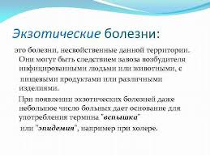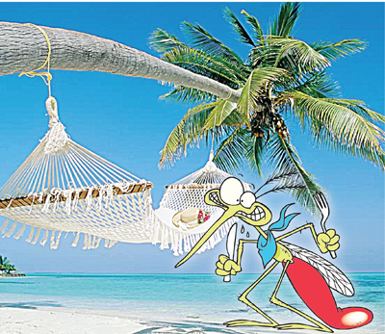

Якія экзатычныя хваробы можна «падхапіць» на адпачынку

  - Напярэдадні сезона адпачынкаў варта паклапаціцца пра тое, каб не прывезці з экзатычнай краіны якую-небудзь экзатычную хваробу.
  - — Апошнім часам кола турыстычных маршрутаў пашырылася, і нашы грамадзяне ўсё часцей едуць у экзатычныя краіны з цёплым трапічным кліматам. А ён спрыяе выдатным умовам для развіцця ўзбуджальнікаў жоўтай ліхаманкі, ліхаманкі Эбола, ліхаманкі Зіка, ліхаманкі Заходняга Ніла. Гэта датычыцца такіх краін, як Тайланд, В'етнам, Індыя, Гоа, Бразілія, Перу, Аргенціна, Венесуэла, Аб'яднаныя Арабскія Эміраты, Саудаўская Аравія. Шэраг краін патрабуюць ад турыстаў пры ўездзе сертыфікат аб вакцынацыі, дзесьці жорсткіх патрабаванняў няма, але прышчэпку зрабіць рэкамендуецца.
  - Прышчапіцца можна толькі ад жоўтай ліхаманкі, ад астатніх інфекцый вакцыны не існуе. У Мінску гэта можна зрабіць у 19-й сталічнай паліклініцы. Прышчэпка робіцца не пазней чым за 10 дзён да паездкі. Дарэчы, калі раней яе патрабавалася паўтараць раз у дзесяць гадоў, то цяпер яна робіцца аднойчы на ўсё жыццё.
  - — Ад іншых інфекцый давядзецца засцерагацца самастойна — насіць закрытае адзенне, выкарыстоўваць рэпеленты і механічныя сродкі аховы, каб пазбегнуць укусаў камароў .
  - Яшчэ адно небяспечнае інфекцыйнае захворванне — халера — нярэдка сустракаецца ў такіх краінах, як Гаіці, Дамініканская Рэспубліка, Індыя, Гоа, зафіксаваны асобныя яе выпадкі і ва Украіне. Гэта хвароба «брудных рук» і забруджаных прадуктаў. Таму рэкамендуецца выкарыстоўваць толькі бутыляваную ці кіпячоную ваду (у тым ліку і для мыцця гародніны і фруктаў), плаваць у вадаёмах, якія рэкамендуе тураператар, і пазбягаць трапляння вады ў рот пры купанні. Важна прытрымлівацца правіл пры тэрмічнай апрацоўцы прадуктаў, не выкарыстоўваць лёд для напояў, мець пры сабе антысептык для рук.
  - У некаторых краінах абвастрылася сітуацыя з чумой, небяспечная, напрыклад, абстаноўка на Мадагаскары. Гэта інфекцыя перадаецца праз укусы блох і кантакт з жывёламі. Важна не чапаць тушкі мёртвых грызуноў, трэба пазбягаць кантактаў і з любымі жывымі жывёламі.
  - Рэцько Ж.Ч.--інфекцыяніст

